Муниципальное бюджетное дошкольное образовательное учреждение «Ромодановский детский сад комбинированного вида» Ромодановского муниципального района Республики Мордовия

Проект
«Скоро, скоро он придет,
добрый праздник Новый год»
для воспитанников старшей группы «Ёлочка»

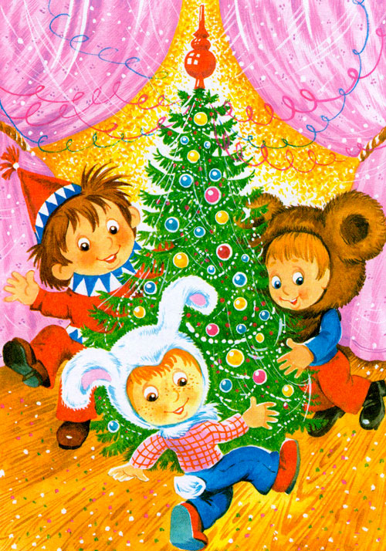
Воспитатель: Уракова О.А.

п. Ромоданово
2014 г.
Паспорт проекта

Содержание | Пояснение
Название проекта | Скоро, скоро он придет, добрый праздник  Новый год
Тип проекта | Познавательно-исследовательский
Участники | Воспитанники группы, воспитатели, родители воспитанников
Продолжительность проектной деятельности | Краткосрочный – 2 недели
Цель | Приобщение детей и взрослых к народной культуре через художественное творчество, беседы, чтение художественной литературы, трудовую, музыкальную, физкультурную деятельность, совместную деятельность детей со взрослыми
Задачи | 1. Познакомить детей с общенародным праздником «Новый год» и его традициями.  2. Познакомить детей с произведениями художественной литературы о Новом годе (рассказы, стихотворения). 3. Познакомить с музыкальными произведениями о Новом годе (песни, пляски, пьесы). 4. Формировать интерес к произведениям русского фольклора (загадки, пословицы, поговорки). 5. Приучать активно, участвовать в подготовке и проведении праздника в детском саду и семье. 6. Привлекать детей, родителей, к оформлению группы детского сада. 7. Воспитывать дружеские взаимоотношения, любовь к народным традициям
Этапы реализации проекта | Первый этап – подготовительный  - Планирование и организация предметно- развивающей среды: изготовление дидактических игр, раскраски на новогоднюю тему, изготовление украшений для группы детского сада.  Второй этап – основной  - Рассматривание иллюстраций  - Просмотр мультфильмов о зиме, на новогоднюю тему  - Прослушивание аудиозаписей на новогоднюю тему  - Чтение стихотворений о зиме и Новом годе  - Познавательные беседы о зиме, Новом годе, традициях и героях Нового года, беседа на тему: «Почему на Новый год наряжают Ёлку?», «Родина Деда Мороза» и другие.  - Дидактические игры «Найди самую большую и маленькую елку», «Выкладывание елочки из палочек», «Бусы на елку», и другие  - Разучивание песен и стихотворений про Новый год  - Пальчиковая гимнастика «Наряжаем елку», «Елочка»  - Физкультминутки «Идем в лес за елочкой», «Зимние забавы», «Зимний лес»  - Стихотворения с движениями «Елка», «Лесные гости»  - Художественное творчество (лепка) «Елочка», «Украсим елочку шарами», «Весёлые снеговики», «Снежинка», «Украшаем ёлку» изготовление поздравительных открыток для родителей - Коллективная работа «Зимний лес» - Раскраски на новогоднюю тему - Изготовление украшений и украшение группы детского сада  Третий этап – заключительный  - Новогодний праздник для детей 29.12.2014г  - Конкурс на лучшее украшение группы детского сада
Прогнозируемый результат | 1. Создание необходимых условий для организации совместной деятельности с родителями.  2. Расширение знаний и интереса у детей к народной культуре.  3. Воспитание у детей бережного отношения к продуктам собственного труда и труда взрослых.  4. Проявление интереса у родителей к жизни ДОУ
Ожидаемые результаты | Образовательные  1.Дети получили достаточный объем знаний, приобрели практические навыки по изготовлению новогодних поделок, открыток. 2.Дети узнали об истоках празднования Нового года на Руси, в разных странах мира, о традициях, связанных с Новым годом, новогодних сказочных персонажах. Знают, какие деревья наряжают в Новый год, какие подарки принято дарить близким. Также детям знакомы произведения писателей, поэтов и музыкантов по данной теме. 3.Родители помогают детям получить знания, показывают свою личную заинтересованность (собирают материал для альбома, подбирают художественную литературу, фотографии для фотовыставки, активно участвуют в подготовке утренника для детей).  Воспитательные  1.Дети проявляют интерес и уважение к русским народным традициям, традициям народов других стран мира.

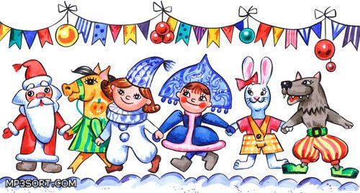
«Дети должны жить в мире красоты, игры, сказки, музыки, рисунка, фантазии, творчества»
В.А.Сухомлинский

Актуальность
Детский сад – это первый внесемейный социальный институт, с которым вступают в контакт родители. Дальнейшее развитие зависит от совместной работы родителей и педагогов. Ведь как бы серьезно ни продумывались формы воспитания детей в детском саду, невозможно достигнуть поставленной цели без постоянной поддержки и активного участия родителей в педагогическом процессе.
Дети и родители не знакомы с историей Новогодней елки. Совместная деятельность сближает родителей и детей, учит взаимопониманию, доверию, делает их настоящими партнерами.
Дети старшего дошкольного возраста продолжают знакомиться с народными традициями, в том числе и праздниками. Одним из самых любимых праздников дети называют Новый год. Однако, как показывает, практика, дети мало знают о зарождении традиции празднования Нового года, о том, как отмечают Новый год в других странах, какие персонажи присутствуют, какие деревья наряжают, какие подарки принято дарить. Чтобы помочь детям больше узнать о празднике Новый год, был выбран метод проектов. В игровом проекте дети знакомятся с традициями разных народов мира, упражняются в умении классифицировать, сравнивать и обобщать, что способствует их умственному развитию. Слушание музыкальных произведений способствует развитию внимания, музыкального слуха, эмоциональной сферы детей. В процессе чтения художественных произведений мы знакомим детей с творчеством разных авторов, закрепляем знания о жанрах художественных произведений.

Образовательные области:
Социально – коммуникативное развитие,
Познавательное развитие,
Художественно – эстетическое развитие,
Физическое развитие,
Речевое развитие.

Предварительная работа:

1. Подбор иллюстративного материала по теме, настольно-печатных игр, дидактических игр, материалов для игр
2. Подбор методической литературы, художественной литературы для чтения, загадок по теме, аудиозаписей, видеозаписей

Работа с детьми
1.Беседы «Елочкины подружки», «Кто приходит в Новый год». Познавательные беседы о зиме, Новом годе, традициях и героях Нового года, беседа на тему: «Почему на Новый год наряжают Ёлку?», «Родина Деда Мороза» и другие.

2. Игровая деятельность:
-Пальчиковые игры. -Д/игры (математические, речевые). -Музыкально-дидактические игры: «Дед Мороз», «Из какой это песни», «Угадай мелодию», «Отгадай, что за песенка». -Подвижные игры «Два Мороза», «Ледяные ворота». -С/р игры «Мы празднуем Новый год», «Путешествие в Великий Устюг».
3. Работа в книжном уголке: подбор художественной литературы на новогоднюю тематику и выставка книг.
4. Создание поделок для выставки «Новогодняя сказка».
5. Отгадывание и придумывание загадок о новогодних персонажах и атрибутах.
6. Заучивание стихотворения К.Чуковского «Елка».
7. Проведение НОД: Познавательное развитие: - Формирование целостной картины мира: «Зимние соревнования»; «Новогодняя ёлка» Художественно – эстетическое развитие: - Рисование: «Весело качусь я под гору в сугроб», «Еловые веточки». – Аппликация: «Снеговики в шапочках и шарфиках». – Лепка: «Украшаем ёлку». - Чтение художественной литературы: сказка: В.Сутеев «Елка», рассказы: М.Зощенко «Елка», Н. Носова «На горке», стихотворение: К.Чуковский «Елка». - Речевое развитие: «Ёлка наряжается – праздник приближается», «Украшаем ёлку», «Пишем письмо деду Морозу» (составление рассказов).
8. Выставка поделок «Новогодняя сказка»
9. Оформление стенгазеты: «К нам идет новый год», фоторепортажа: «Вспоминая новый год…».
10. Помощь в оформлении папки «Читаем о новом годе».

Работа с родителями
- Ознакомление родителей с целями и задачами проекта
- Разучивание стихотворений с детьми, участвующими в выступлении на новогоднем празднике
- Выполнение домашнего задания родителями вместе с детьми (рисование елочки, изготовление поделок для украшения интерьера группы)
- Информация в приемной: «Традиционные зимние русские забавы», «Как одевать ребенка зимой для прогулок», «Что такое Новый год?», «Новый год для детей: как устроить праздник?»
- Помощь в изготовлении украшений и игрушек, костюмов для утренника
- Совместная деятельность детей и родителей (изготовление и украшение елки в группе)
- Участие в выставке «Новогодняя сказка»

Непосредственная реализация проекта

Первый этап – подготовительный
– Было произведено планирование организации предметно-развивающей среды: изготовление дидактических игр, раскраски на новогоднюю тему, изготовление украшений для группы детского сада.

Второй этап – основной
- В течение двух недель нами проводилась работа с детьми с целью получения новых знаний о празднике «Новый год»
- Совместно с родителями изготовлялись поделки и украшения для группы детского сада.

Третий этап – заключительный
– Результатом организованной деятельности с детьми стало новогодний праздник в группе, на котором дети веселились, играли, пели и танцевали, а также показывали свои умения выступать перед гостями.
– Был проведен конкурс на лучшее украшение группы детского сада.

Полученные результаты: -Дети знают о том, как зародилась традиция празднования нового года на Руси, о происхождении главных персонажей – деда Мороза и Снегурочки; в каком городе «живет» дед Мороз и как выглядит его дом; как празднуют в разных странах мира; какие деревья наряжают, почему; какие традиции существуют у разных народов и что означают. -Дети могут составлять описательный рассказ о празднике с использованием опорной схемы и без нее. -Дети знают подвижные игры со словами и с удовольствием в них играют. -Дети совместно с родителями приняли активное участие в выставке «Новогодняя сказка». -Дети отгадывают и загадывают загадки о празднике.
Выводы:
В процессе реализации проекта дети были очень увлечены различными видами деятельности по теме. Проводимая работа объединяла детей, создавала праздничную предновогоднюю атмосферу в коллективе. Полученные знания дети использовали в игровой деятельности, делились полученными знаниями с родителями и друзьями. Дети с удовольствием вспоминают о новогодних праздниках, рассматривают альбомы, фотографии, поют новогодние песни, узнают мелодии. В финале проекта проведен новогодний утренник. Мы пришли к выводу, что проведенные в процессе реализации проекта мероприятия объединяют детей впечатлениями, переживаниями. А также то, что дети получили много новых знаний, расширился их словарный запас, возрос познавательный интерес.

Используемая литература

1. Алябьева Е.А. Тематические дни и недели в детском саду: Планирование и конспекты. Е.А.Алябьева.– М.: ТЦ Сфера, 2005.
2. Громова О. Е., Соломатина Г. Н. Стихи о временах года и игры. Дидактические материалы по развитию речи детей 5-6 лет. – М.: ТЦ Сфера, 2004 г.
3. Затулина Г. Я. Конспекты комплексных занятий по развитию речи (старшая группа). Учебное пособие. – М., Центр педагогического образования, 2008.
4. Карпова С. И., Мамаева В. В. Развитие речи и познавательных способностей дошкольников. Спб., ТЦ «Сфера», 2010 г.
5. Красильников Н. Н. 500 считалок, загадок, скороговорок для детей. – М.: ТЦ Сфера, 2009.
6. Маханева М. Д. Нравственно – патриотическое воспитание дошкольников. Методическое пособие. – М.: ТЦ «Сфера», 2010 г.
7. Калинина Т. В., Николаева С. В.Пальчиковые игры и упражнения для детей 2-7 лет. – Волгоград: Учитель, 2011 г.
8. Полякевич Ю. В., Осинина Г. Н. Формирование коммуникативных навыков у детей 3-7 лет: модели комплексных занятий.- Волгоград: Учитель, 2011 г.
9. Интернет.

